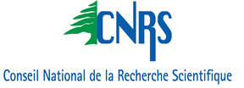 | 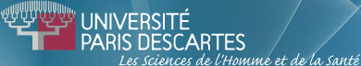

Bourses Doctorales CNRS-L/UPD

2016-2017

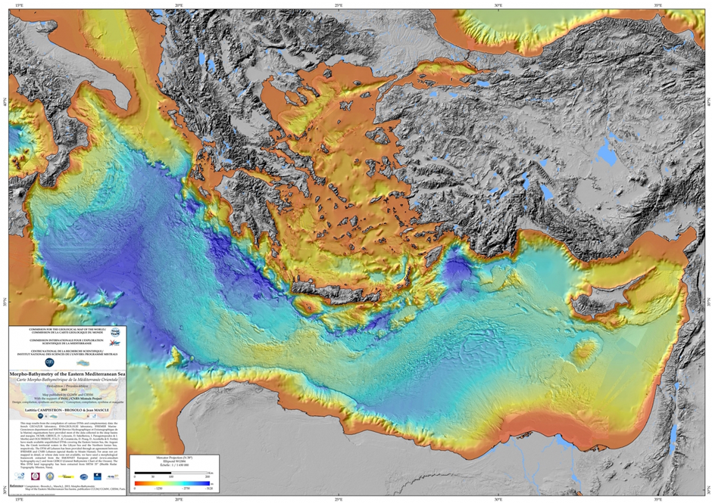

Carte Morpho-Bathymétrique de la Méditerranée Orientale : la mise à jour de la région du bassin levantin a bénéficié des données de la campagne bathymétrique SHALIMAR de 2003 menée avec les moyens navals de l’Ifremer français et avec une équipe franco-libanaise de l’Institut de Physique du Globe et du CNRSL.

Dossier de candidature

Nom et Prénom du candidat :
Titre de la thèse à laquelle le candidat postule :

I. Fiche de Renseignements sur le candidat
I.1. Etat civil
Nom complet (en arabe) :
Nom complet (en français):
Date et lieu de naissance (En arabe):
Date et lieu de naissance (en français):
N° Sécurité Sociale:
Adresse personnelle:
Ville:
Tél. /Mél:
Photo

I.2. Diplômes
Diplôme | Spécialité | Note et mention | Date et lieu
Baccalauréat
Licence
M1
M2
M.Sc.
École d’ingénieur

III. Lettre de motivation

Date
Noms et signature

